Lembar Kerja Kelompok ( Tugas 5 )
Nama & NPM | Topik: | Tanggal:
- Hanif Abdullah Zuhdi  G1A022041  - Deva Marlina  G1A022039  - Arief Seriawan  G1A022055 | FOR dan WHILE | 29 September 2022

[Nomor 1] Identifikasi Masalah:
- Uraikan permasalahan dan variabel
- Pada minggu materi Percabangan
Kelompok Anda telah menghitung IPK menggunakan IF dan Case.
Susun kembali kode menghitung IPK tersebut menjadi salah satu dengan FOR atau WHILE!
Susun diagram Flowchart dari kode ini.
(Luaran dilakukan dengan menginput informasi setiap anggota kelompok)

- Rincikan sumber informasi yang relevan (buku / webpage)
Video Materi 1 tentang FOR – https://www.youtube.com/watch?v=Ij9qLLblxEU
Video Materi 2 tentang WHILE – https://www.youtube.com/watch?v=ORA4JyJMFss

[Nomor 1] Analisis dan Argumentasi
Pada program ini kami menggunakan Perulangan FOR dengan ditambahkan Percabangan If-else. Untuk membuat program yang menghasilkan perhitungan untuk menghitung IPK pada program tersebut kami menggunakan Perulangan FOR Bersarang supaya dapat memasukkan banyak data di program tersebut dan untuk data dari variabel kami menggunakan Scanner supaya data pada program tersebut dapat dimasukkan oleh keinginan pengguna.

[Nomor 1] Penyusunan Algoritma dan Kode Program
- Rancang desain algoritma atau flowchart
Flowchart :
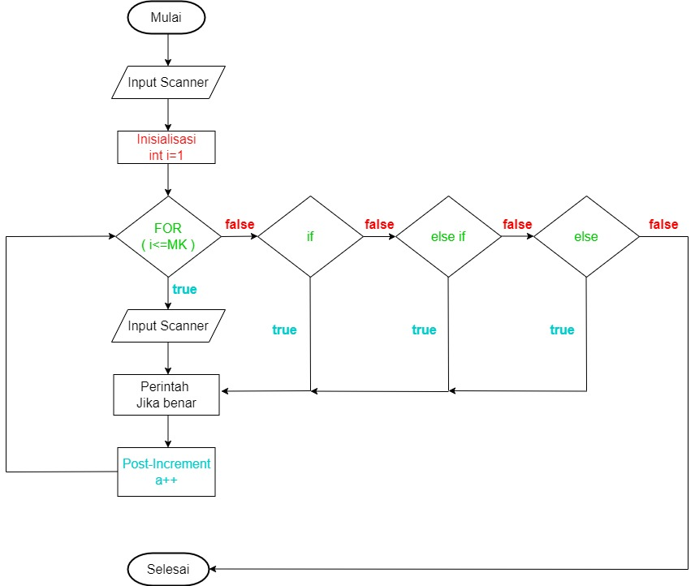

- Tuliskan kode program dan luaran
Kode program :
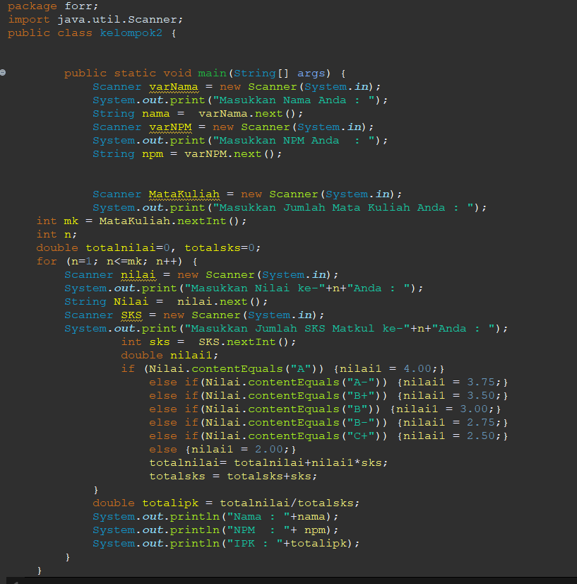
Luaran :
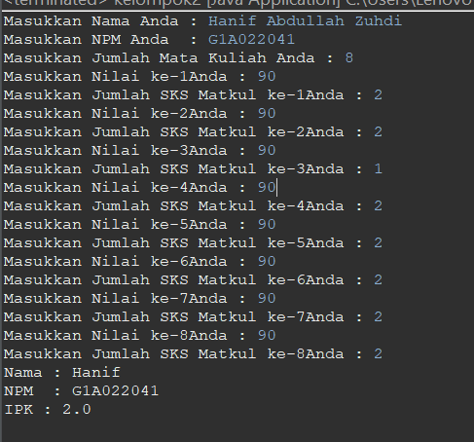
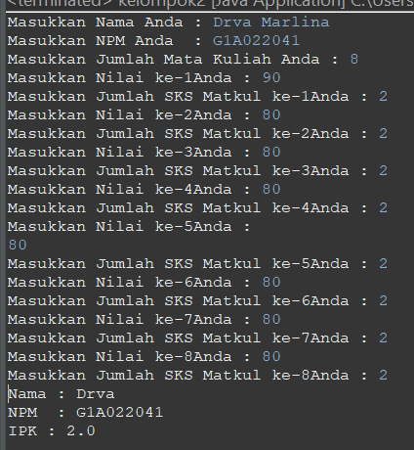
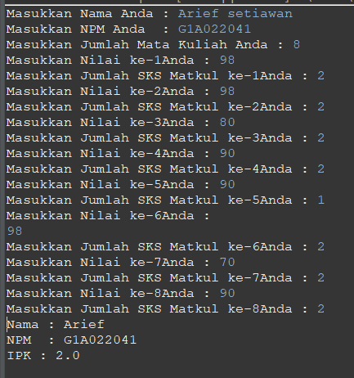
Analisa luaran yang dihasilkan :
Pada luaran yang dihasilkan telah sesuai dengan program yang dibuat. Tipe data dan variabel yang ditampilkan sudah sesuai dengan kebutuhan dan permintaan data, serta penyusunan programnya pun sudah sesuai dengan aturan pada perulangan FOR Bersarang dan percabangan IF.

[Nomor 1] Kesimpulan
- Analisa
Pada Latihan 2 ini kami diperintahkan untuk membuat program untuk menghitung nilai IPK kami serta pada program harus menggunakan Perulangan FOR ataupun Perulangan While. Oleh karena itu, pada program ini kami menggunakan Perulangan FOR karena lebih efektif digunakan untuk penjumlahan. Perulangan FOR yang digunakan adalah Perulangan FOR Bersarang sebab butuh banyak data untuk menghitung IPK tersebut seperti nilai tiap mata kuliah, banyaknya matkul dan sks tiap matkul. Dengan menggunakan Perulangan For Bersarang kita bisa meletakkan banyak kondisi untuk menghasilkan luaran yaitu nilai IPK setiap anggota kelompok berdasarkan nilai dari setiap mata kuliah dengan rumus yang telah di buat agar hasilnya tidak eror dan sesuai dengan logika kondisi. Kami juga membuat sebuah flowchart dari program tersebut, FOR sebagai kode peritah untuk menjalankan kondisi. Jika perintah benar maka increment pada kondisi tersebut dapat berjalan dan terjadi pengulangan pada program serta kami menggunakan if untuk meletakkan data pada program sebagai acuan dari luaran yang akan di tampilkan.

[Nomor 2] Identifikasi Masalah:
- Uraikan permasalahan dan variabel
2. Pada minggu materi Operator
Kelompok Anda telah menghitung besarnya UKT dan SPP setiap semester.
Susun kembali kode menghitung jumlah UKT dan SPP di setiap semester menggunakan
FOR atau WHILE!
Susun diagram Flowchart dari kode ini.
(Masukan dengan memasukkan informasi setiap anggota kelompok dan memasukkan
jumlah semester, luaran dengan menampilkan iuran UKT atau SPP setiap semesternya)

- Rincikan sumber informasi yang relevan (buku / webpage)
Video Materi 1 tentang FOR – https://www.youtube.com/watch?v=Ij9qLLblxEU
Video Materi 2 tentang WHILE – https://www.youtube.com/watch?v=ORA4JyJMFss

[Nomor 2] Analisis dan Argumentasi
Pada penyusunan kode program ini kami menggunakan perulangan WHILE. Untuk menampilkan masukan input “Nama anggota kelompok” dan “Jumlah semester selama kuliah” kami menggunakan Scanner, untuk menampilkan inisialisasi batas dasarnya kami menggunakan tipe data int dengan variabel a dan nilai = 1 atau bisa dideklarasikan seperti ini ( int a = 1 ), untuk menampilkan biaya UKT per semester setiap anggota kelompok kami juga menggunakan tipe data int dengan variabel UKTfiter, UKTzilza, dan UKTkevin, untuk menampilkan luaran iuran UKT tiap anggota kelompok setiap semesternya kami deklarasikan perulangan WHILE nya beserta system.out.println nya, serta menampilkan post incrementnya.
[Nomor 2] Penyusunan Algoritma dan Kode Program
- Rancang desain algoritma atau flowchart
Flowchart :
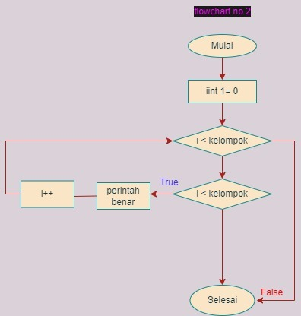

- Tuliskan kode program dan luaran
Berikut kode program dan luaran jumlah UKT per semester setiap anggota kelompok dengan jumlah semester selama kuliah adalah 8 semester.
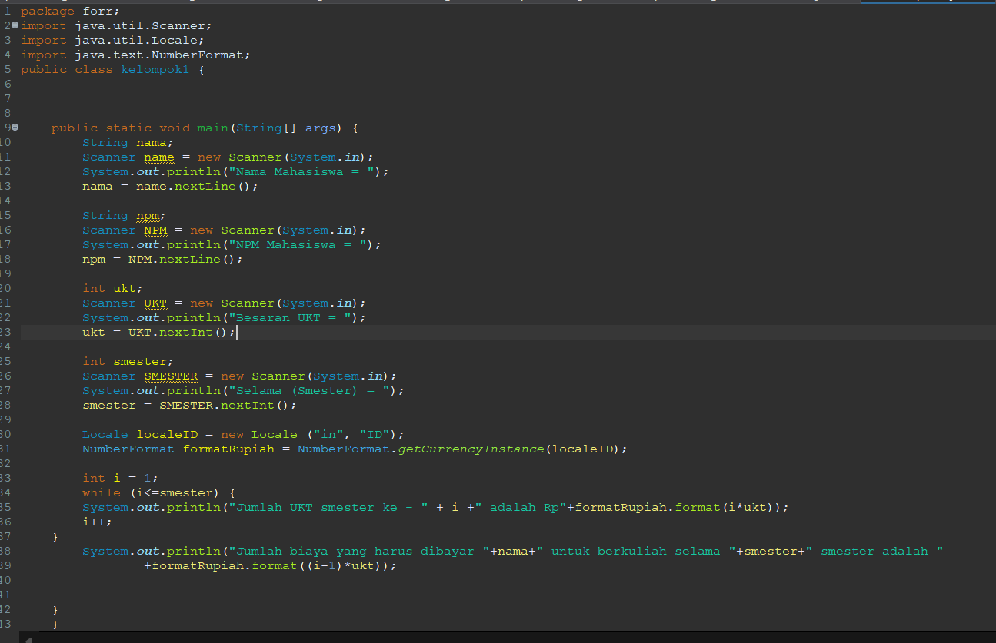
Berikut kode program dan luaran jumlah UKT per semester setiap anggota kelompok dengan jumlah semester selama kuliah adalah 8 semester.

Analisa luaran yang dihasilkan :
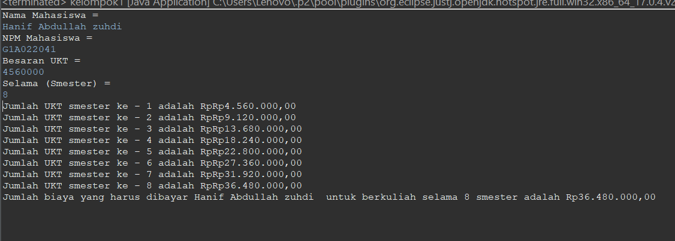
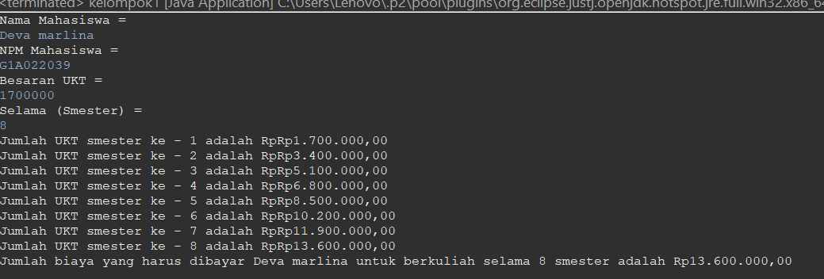
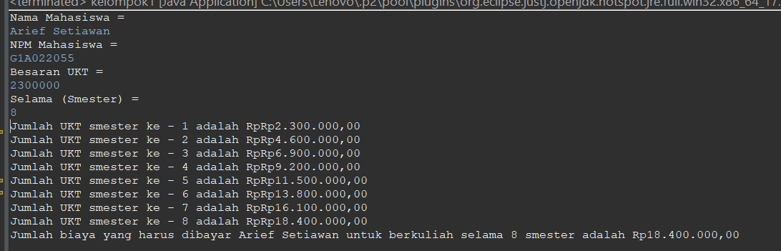
Pada luaran yang dihasilkan telah sesuai dengan program yang dibuat. Tipe data dan variabel yang ditampilkan sudah sesuai dengan kebutuhan dan permintaan data, serta penyusunan programnya pun sudah sesuai dengan aturan pada perulangan WHILE.

[Nomor 2] Kesimpulan
- Analisa
Kesimpulannya adalah pada program ini kami menggunakan bentuk kelas public agar program yang dibuat dapat diakses dari kelas lain. Pada program ini juga kami menampilkan dan menyusun kode program menggunakan perulangan WHILE. Perulangan WHILE merupakan proses perulangan blok kode dengan jumlah angka yang tidak terhitung dan proses pengulangan blok pernyataan nya dilakukan selama kondisinya bernilai true. Perulangan WHILE ini juga termasuk ke perulangan yang uncounted loop dimana perulangan yang jumlah pengulangannya tidak terhitung atau tidak tentu.

Refleksi
Setelah kami mengerjakan tugas kelompok pada praktikum kelima ini pengalaman dan pengetahuan baru yang kami dapatkan adalah kami menjadi tahu apa itu FOR dan WHILE beserta kegunaannya dan memahami cara menggunakannya dalam membuat suatu program, kami juga mampu menganalisis dan menyelesaikan permasalahan yang terdapat pada suatu program dan mampu membuat suatu program walaupun programnya belum terlalu baik.
Selain itu kami juga memiliki permasalahan dan tantangan yang kami hadapi dalam mengerjakan tugas kelompok ini yaitu saat penyusunan kode programnya yang terkadang masih sering eror.

